**Noize Fabrik Scutum 3.5**

Трехполосная акустика в открытом оформлении (щит)  
Открытые АС свободны от врожденных недостатков закрытых корпусных оформлений, таких как стоячие волны и воздействие отраженного звука на обратную сторону диффузора. К тому же открытое оформление НЧ имеет дипольную диаграмму направленности, что заметно меньше возбуждает комнатные моды, то есть акустические системы намного легче вписывается в акустику помещения. Забудьте о низкочастотном «гуле» и «затянутом» басе от неудачного акустического оформления! Еще одна особенность такого оформления — «атмосферность» звука и «эффект присутствия». Щиты — это возможность получить масштабный звук в относительно небольшом корпусе, что немаловажно при установке акустики даже в типовых комнатах площадью от 15кв.м  
Новая версия, третья по счету (на самом деле различных прототипов было не один десяток) получила новый корпус, новый набор динамических головок с новой геометрией СЧ\ВЧ кластера, и по другому настроенный кроссовер, что дало более широкую горизонтальную диаграмму направленности.  
В новой версии акустики используется корпус с четырехуровневой развязкой СЧ-ВЧ кластера от основного корпуса, что свело к минимуму влияние НЧ динамиков на СЧ-ВЧ звено. Это очень положительно сказалось на ясности и прозрачности СЧ-ВЧ диапазона при любом уровне громкости  
В средне-высокочастотном диапазоне используется хорошо зарекомендовавший себя «широкополосно-коаксиальный кластер» с расширенной СЧ полосой с коаксиальным расположением СЧ-ВЧ динамиков, которое приближает СЧ-ВЧ секцию к точечному источнику звука.  
Сочетание большой площади (масштабность звука) и малого веса излучателей (макродинамика).  
Увеличение чувствительности при малом ходе снижает искажения и увеличивает динамический диапазон  
Линейность импеданса и фазы в заметном для слуха диапазоне.

Технические характеристики:

Частотный диапазон (по уровню – 3 дБ) 40 — 23 000 Гц  
(по уровню -10 дб с учетом комнаты) 30 – 22 000 Гц  
Чувствительность 95 дБ  
Импеданс 4 Ом  
Неравномерность АЧХ в рабочей области ±2 дБ  
Количество полос 3  
Частота раздела кроссовера :  
НЧ: 2 *15″ (бумага) до 250Гц,  
СЧ: 4*3″ широкополосные от 250 Гц до 2500 Гц  
ВЧ: от 2500  
Размеры 122х45х25 см (без шипов)  
Вес 28 кг

Цена 250 т.руб

АЧХ с 3м со всеми комнатными отражениями (окно 100мс)

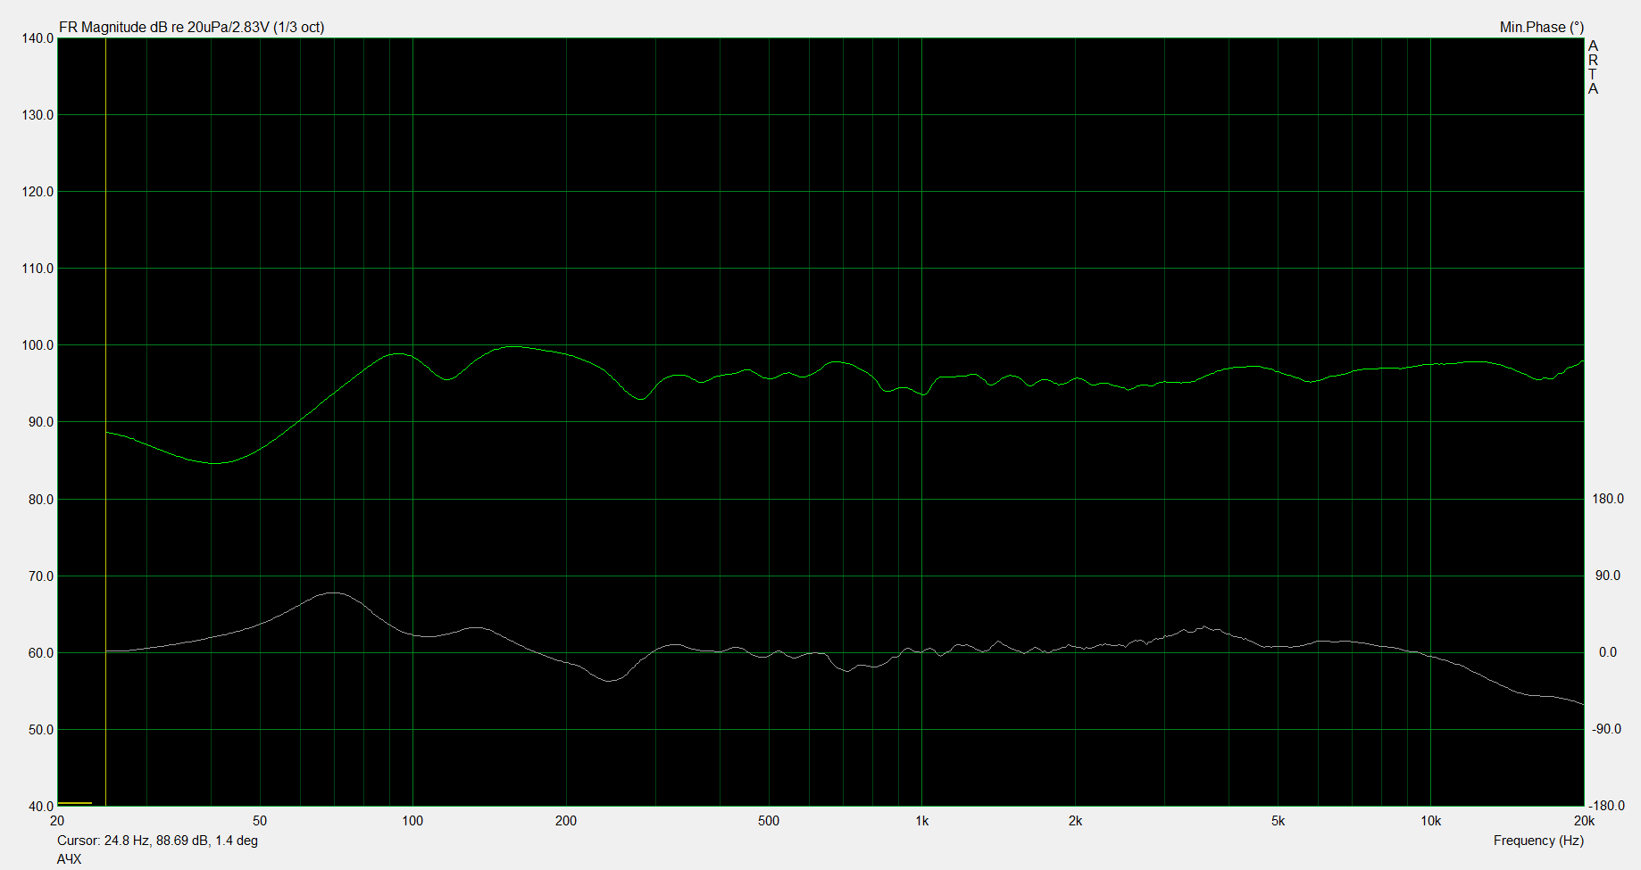

Импеданс



***Подстройка звука под помещение***

Подключение по «умолчанию» (ачх как на графике выше)

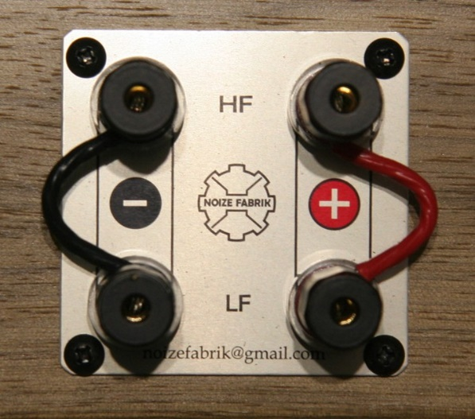

Чуть приподнят мидбас\меньше сч

